Чудо-огород
В зимнее время года, несмотря на морозы на подоконнике подготовительной группы нашего детского сада можно увидеть «Чудо-огород». Там расположилась семейка «Чубариков» и «Ежиков–пыжиков»: они не только охраняют растения, но и радуют наших детей. Дети знакомятся с семенами, условиями их хранения и проращивания, подготовки почвы, наблюдают за их ростом, узнают об условиях, необходимых для роста растении, делают зарисовки. В результате наблюдения за растениями у детей развивается мышление, внимание, речь, возникает интерес к миру растений, формируется бережное отношение к природе.
Воспитатель: Молокова Людмила Николаевна,
младший воспитатель: Чалых Татьяна Борисовна
МКОУ «Новорождественская СОШ имени Овчинникова В. И.», подготовительная группа.
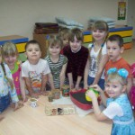 | 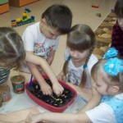 | 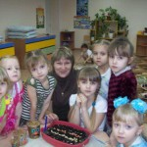
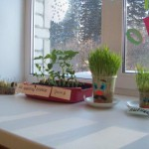 | 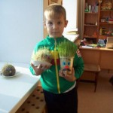 | 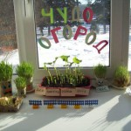
ОГОРОД НА ПОДОКОННИК
Вот уже 4 года в здании МКОУ «Новорождественской школы имени Овчинникова В.И.» работает детский сад. Сейчас у нас две группы, в которые ходит 31 ребенок. Мы очень рады, что наши дети не только посещают детское учреждение, но и имеют возможность готовиться к школе. Теперь и у дошколят есть своя отдельная столовая, спортивный уголок, спальня и комната для игр. Во всех помещениях просторно, светло, тепло и уютно. Здесь, как и в младшей группе, имеются шкафчики для верхней одежды, выдвижные «трехэтажные» кроватки, развивающие игрушки, спортивный инвентарь, имеется телевизор с DVD-плеером, то есть все, что необходимо для разностороннего развития ребенка.
Наши воспитатели Молокова Людмила Николаевна и младший воспитатель Чалых Татьяна Борисовна не только учат детей лепить, рисовать, разучивать стихи и песни, но и занимаются серьезной проектной деятельностью. Несмотря на то, что за окном зима, на подоконнике детского сада расположился «Чудо – огород». В этом году ребят привлекли к посеву семян овощей. Перед новогодними каникулами дети с воспитателями высадили семена бобов, фасоли, гороха, дыни и пшеницы. А как были удивлены дошколята, когда они вернулись после праздников в детский сад и увидели, что посаженные семена дали всходы. Теперь забот стало больше: ведь необходимо каждый день поливать ростки и рыхлить почву. Вот они – результаты труда: семья «Чубариков» и семья «Ёжиков – пыжиков», так назвали их ребята.
И мы довольны, ведь нам, родителям легче будет, потому что наши чада умеют высаживать семена в землю, рыхлить почву и поливать посевы. А ведь весна не за горами! Все эти знания и умения, полученные в детском саду, помогут родителям в выращивании овощей и сборе урожая на своем приусадебном участке.
Огромное спасибо, дорогие Людмила Николаевна и Татьяна Борисовна, за наших маленьких огородников!
Родители: Буслаева Е.В.,

